BRAMY | Защитные рольставни; ворота и автоматика всех типов; домофоны; охранные и пожарные сигнализации; системы видеонаблюдения и контроль доступа; комплектация и оборудование  117279, г. Москва, ул. 11-я парковая, д.34. Тел. (495) 778-24-49  www.bramy.ru , borece@mail.ru

Для осуществления комплекса контроля доступа на территорию и в помещение необходимо установить ряд оборудования согласно прилагаемой схемы по установке.

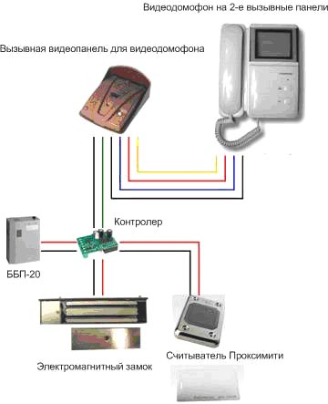

На прилагаемой схеме показана установка и согласование по подключению, система видеодомофона с возможностью установки и контроля вызывной панели на входной двери с управляемым электромагнитным замком. Система позволяет программировать контролер на проход сотрудников по проксимити картам, что позволяет без препятственное прохождение сотрудников офиса в помещение.

